使用PHP解析JSON数据

# 开发环境

1、环境搭建：Windows 7+Apache 2.4.18+MySQL 5.7.11+PHP 7.1.0。

2、文本编辑器：Sublime 3。

# 二、主要技术

本案例主要在PHP中使用JavaScript内置的eval()函数对JSON数据进行解析并将解析内容显示在页面中。

JSON指的是JavaScript对象表示法（JavaScript Object Notation）。它是一种轻量级的数据交换格式，采用完全独立于语言的文本格式，但是也使用了类似于C语言家族的习惯（包括C、C++、C#、Java、JavaScript、Perl、Python等）。

# 三、效果图展示

实现效果图，如图1所示。

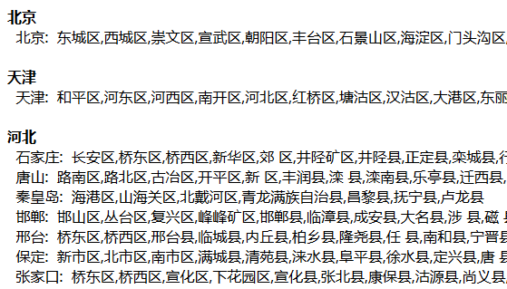

图1 效果图（JSON数据解析结果）

# 四、具体步骤

## 4.1、创建PHP文件

创建一个名为“index.php”的PHP文件。

## 4.2、获取JSON文件内容

header("Content-Type: text/html;charset=utf-8");

$filename='../Resource/ChineseCities.json'; // json文件名

$json_string=file_get_contents($filename); // 获取json文件的内容

## 4.3、解析JSON数据并打印其内容

echo "<script>

var obj=eval($json_string);

for(var p in obj){

document.write('<b>'+obj[p].name+

'</b><br/>');

var city=obj[p].city;

for(var q in city){

document.write('&nbsp;&nbsp;'+

city[q].name+':');

document.write('&nbsp;&nbsp;'+

city[q].area+'<br/>');

}

document.write('<br/>');

}

</script>";

# 五、网页测试

开启Apache服务，打开浏览器，在浏览器地址栏中输入文件地址，例如：“localhost:8888/cmfile/057/index.php”，可以看到程序运行结果如图2所示。



图2 案例结果图（JSON数据解析结果）